Інформація
щодо результатів анкетування державних службовців та посадових осіб органів місцевого самоврядування з питань підвищення кваліфікації
в режимі онлайн-навчання за 2021 рік

В період з 02 лютого по 14 грудня 2021 року Чернівецьким регіональним центром підвищення кваліфікації було проведено анкетування щодо рівня задоволення навчальним процесом та організацією підвищення кваліфікації. В анонімному опитуванні взяло участь 1053 респондентів, серед яких державні службовці та посадові особи органів місцевого самоврядування, що проходили навчання в режимі онлайн. Графік 1.

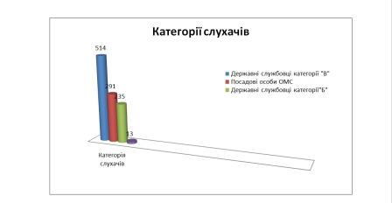

Слухачам було запропоновано дати відповіді на запитання та оцінити їх за п’ятибальною шкалою: де 5 – найвищий бал, а 1 – найнижчий бал. Були передбачені і відкриті питання без формалізованих варіантів відповідей.
Узагальнені результати опитування свідчать, що переважна більшість слухачів (80%) оцінили актуальність отриманої під час навчання інформації та знань на 5 балів, 15% – на 4 бали і лише 1% на – 3 і нижче бали (діаграма 1).

Діаграма 1

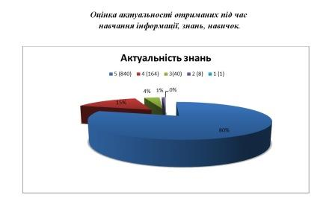

Значна частина опитаних службовців (95%) вказали, що після освоєння навчальних програм рівень їхньої обізнаності за темами підвищення кваліфікації значно зріс (оцінка від 4 до 5 балів); 5% службовців оцінили рівень своєї обізнаності нижче трьох балів (діаграма 2).

Діаграма 2

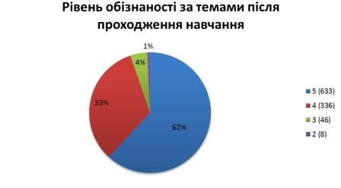

Обнадійливим є і той факт, що після підвищення кваліфікації службовці будуть застосовувати отримані знання у своїй практичній діяльності під час виконання функціональних обов’язків. Так, 69% всіх опитаних слухачів оцінили рівень практичного використання отриманих знань на 5 балів, 26% – на 4 бали, 5% – на 3 бали і нижче (діаграма 3).
Діаграма 3
Оцінка можливості практичного використання отриманих знань

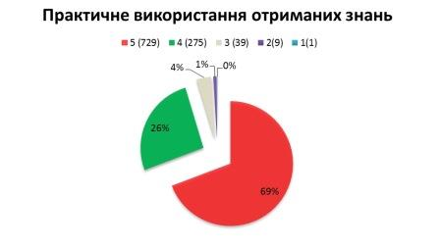

З метою вивчення навчальних потреб слухачам Центру було запропоновано питання щодо тем, за якими вони хотіли б пройти підвищення кваліфікації наступного разу. Відповіді службовців були об’єднані за основними тематичними напрямами та було здійснено рейтингування найнеобхідніших, на думку респондентів, тем. Таким чином слухачі визначили для себе пріоритетними наступні теми (графік 2).

Графік 2
Рейтинг тематичних напрямів підвищення кваліфікації

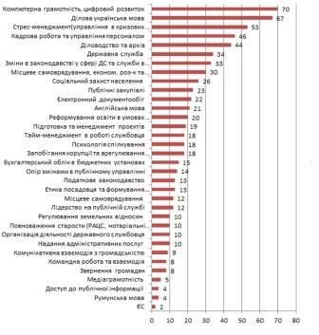

Окремим розділом моніторингу було питання оцінки професійних якостей викладачів, які проводили заняття в режимі онлайн. Загалом можна зазначити, що слухачі на досить високому рівні оцінили професійність викладацького складу Центру. Зокрема, оцінювання проводилось за такими критеріями як:
• Рівень володіння навчальним матеріалом;

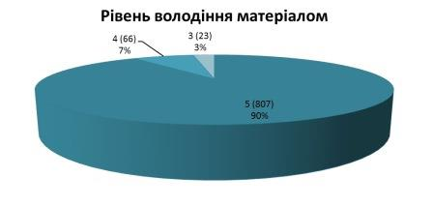

• Наскільки навчальний матеріал був логічно і доступно поданий;

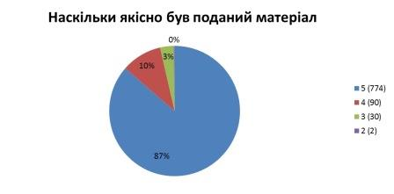

• Наскільки відповідає поданий викладачем матеріал темі заняття;

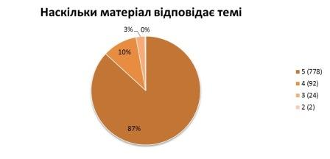

• Використання викладачем сучасних та цікавих методів викладання.

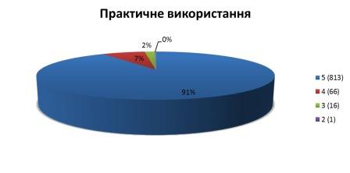

За результатами анкетування 91% опитаних службовців оцінили професійні якості викладачів на «відмінно». Серед викладачів, які найбільш активно працювали в режимі онлайн, були: Ротар Н.Ю. – професор кафедри політології та державного управління ЧНУ ім. Ю.Федьковича; Ярмистий М. В. – директор Чернівецького регіонального центру підвищення кваліфікації; Чичун В.А. – заступник декана факультету менеджменту, туризму та ресторанного господарства КНТЕУ, доцент; Грищенко А.В. – заступник директора Чернівецького центру підвищення кваліфікації; Факас І.Б. – доцент кафедри цивільно-правових дисциплін Чернівецького юридичного інституту Національного університету «Одеська юридична академія; Нечаєва-Юрійчук Н. В. – кандидат історичних наук, доцент кафедри політології та державного управління Чернівецького національного університету імені Юрія Федьковича; Головіна-Костильова А.В. – практичний психолог.
Аналіз відповідей щодо оцінки роботи працівників Центру з організації навчального процесу засвідчує, що 88% опитаних оцінили її на 5 балів, 9% – на 4 бали, 3% – на 3 бали і нижче.

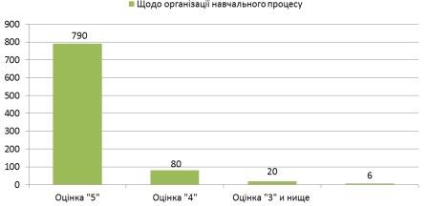

Запровадження навчальних програм підвищення кваліфікації державних службовців та посадових осіб місцевого самоврядування дистанційно в режимі онлайн сприймається слухачами неоднозначно. Вказуються як негативні, так і позитивні сторони цієї форми навчального процесу. Основні проблеми, з якими стикалися слухачі, це неналежний рівень інтернет-зв’язку, відсутність зворотного зв’язку з викладачем та необхідність поєднувати навчання з роботою (графік 6).
Графік 6
Проблеми під час онлайн навчання

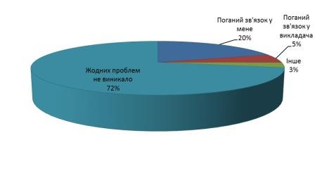

Разом з тим 51% службовців підтримують думку, що підвищення кваліфікації в режимі онлайн доцільно поєднувати з різними формами навчання і, в першу чергу, з очним; 27% опитаних вважають онлайн-навчання найкращим варіантом; 20% підтримують онлайн-навчання тільки в умовах карантину (діаграма 4).
Діаграма 4
Перспективи розвитку онлайн навчання

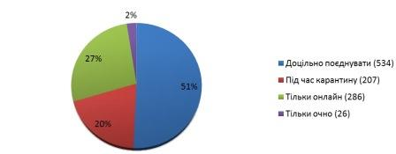

Слухачі мали можливість висловити свої пропозиції щодо покращення якості викладання в Центрі. Серед основних пропозицій можна виділити наступні:
• Використання та розгляд практичних прикладів та ситуацій, поєднання теорії з практикою. Під час лекції наводити конкретні практичні приклади;
• Розсилка презентацій для самостійного опрацювання;
• Обов’язкове використання презентаційних матеріалів (відео);
• Удосконалення зворотного зв’язку;
• Використовувати «змішані» форми навчання;
• Застосування інтерактивних методів навчання для удосконалення зворотного зв’язку;
• Розсилання матеріалів курсу для самостійного опрацювання.;
• Проводити систематичні навчання щодо змін в законодавстві;
• Доповнювати навчання відеоматеріалами на Youtube-каналі Центру;
• Залучати більше практикуючих фахівців та спеціалістів до проведення навчань.
Одним з напрямків діяльності Чернівецького регіонального Центру підвищення кваліфікації є видавнича та інформаційна діяльність. Центром було започатковане спеціалізоване онлайн-видання «Буковинський вісник державної служби та місцевого самоврядування», присвячене державному управлінню та діяльності органів влади. Ми поцікавились у слухачів Центру, чи відомо їм про онлайн-видання «Буковинський вісник державної служби та місцевого самоврядування». Зі 885 опитаних 500 (56%) слухачів знають про журнал. Це говорить про необхідність популяризації та реклами журналу серед посадовців області для зростання аудиторії онлайн-видання Центру (діаграма 5).
Діаграма 5

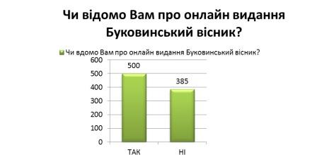

З метою покращення інформаційного наповнення онлайн-журналу «Буковинський вісник державної служби та місцевого самоврядування» анкету було доповнено питанням: Експертну відповідь на яке питання Ви б хотіли прочитати на сторінках онлайн-видання «Буковинський вісник державної служби та місцевого самоврядування»?
Узагальнивши всі пропозиції респондентів, можемо сформувати наступні тематичні напрямки, які будуть актуальними для посадовців на сторінках журналу:
• актуальні питання щодо змін в законодавстві про державну службу та службу в органах місцевого самоврядування;
• експертна оцінка процесів децентралізації в Чернівецькій області;
• формування територіальних громад;
• зміни в законодавстві з соціального захисту населення ( соціальні послуги та виплата компенсації за догляд, роз'яснення щодо внесених змін для призначення житлових субсидій);
• питання щодо процесу здійснення спільних програм місцевих державних адміністрацій та органів місцевого самоврядування у різних сферах діяльності;
• прийняття управлінських рішень в кризових ситуаціях, взаємодія в колективі;
• ефективне використання комунального майна і отримання додаткових надходжень до місцевого бюджету;
• адаптація державної служби України до стандартів Європейського союзу;
• ділова українська мова у публічному управлінні;
• державна програма розвитку транскордоного співробітництва;
• роз'яснення щодо призначення пенсії державним службовцям та посадовим особам органів місцевого самоврядування;
• проект фінансового, господарського та архітектурного розвитку міста Чернівці;
• особливості проведення публічних закупівель комунальних послуг та енергоносіїв;
• залучення інвестицій та збільшення робочих місць в громадах;
• щодо необхідності державного сертифіката на вільне володіння державною мовою при переведенні на рівнозначну посаду на державній службі;
• імідж посадовця: етичні та психологічні основи його формування;
• складання прогнозу місцевих бюджетів на середньостроковий період. Резерви наповнення місцевого бюджету та легалізація тіньової зайнятості населення. Правильність складання бюджетного запиту громади.

